邵阳县2016年初中毕业学业模拟考试试卷
物 理

温馨提示：
（1）本学科考试共四道大题，只要同学们细心作答，一定会取得好成绩的！
（2）本学科试卷分试题卷和答题卡两部分，考试时量为 90 分钟，满分为 100 分。（3）请你将姓名、准考证号等相关信息按要求填涂在答题卡上。
（4）请你在答题卡上作答，答在本试题卷上是无效的哦。

一、选择题（每小题四个选项中，只有一项最符合题意。本大题共 18 个小题，每小
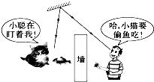
题 2 分，共 36 分）
1. 如图所示，小聪能知道小猫要偷吃鱼，是利用了
A、光的直线传播 B、光的反射
C、光的折射 D、光的色散

2. 文明礼貌是我国的优良传统。因此，我们在公共场所时，不
能大声喧哗，交谈时应轻声细语，不影响他人．这里的“大声
和“轻声”是指声音的
A． 音调 B． 音色 C． 响度 D． 频率

3. 下图是四位同学用温度计测水温的实验操作过程，其中正确的是
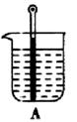
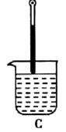
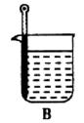
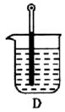

- 最后冲刺的瞬间，中国选手宁泽涛犹如离弦之箭，第一个触壁，历史从此改写。当
地时间 2015 年 8 月 6 日，在喀山游泳世锦赛男子 100 米自由泳决赛中，他以
47 秒 84 的成绩夺得金牌。成为首位夺得该项目世界冠军的亚洲人。在比赛过程中，
他的平均速度约为
A、2m/s B 20km/s C、20m/s D、2km/s

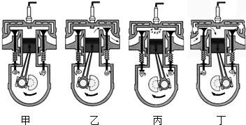
5. 汽车已经成为现代生活不可缺少的一部分，汽
车多数采用汽油机作为发动机，如图是四冲程
汽油机的工作循环示意图，下列说法中不正确
的是
A．甲冲程是把机械能转化为内能
B．乙冲程是排气冲程
C．丙冲程是把机械能转化为内能
D．丁冲程是吸气冲程
6. 关于电磁波和现代通信，下列说法正确的是
A.光纤通信传输的信息量很大，主要用于无线电广播
B．移动电话靠电磁波传递信息
C．电磁波的波长越大，频率越高
D．电磁波的应用对人类有利无害

7. 水是一种重要的资源，具有一些奇特的性质．如水结成冰后体积会变大，该过程中一定不变的是
A．密度 B．温度 C．质量 D．内能

8. 小明由妈妈在厨房做饭联想到很多的物理知识，错误的是（ ）
A. 向热汤中滴入油，散发出浓浓的香味，是由于温度越高，分子热运动越剧烈
B. 煎鸡蛋时是利用热传递改变鸡蛋的内能
C. 用吸盘挂钩挂铲子，是利用大气压强
D. 土豆沉入水盆底部，是由于水的密度大于土豆的密度

9. 在一次实验中，小宇连接了如图所示的电路，电磁铁的 B 端有一个小磁针，闭合开关后，下列说法正确的是
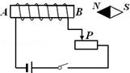
A．电磁铁的 A 端为 N 极
B．小磁针静止时，S 极水平指向左
C．当滑动变阻器滑动片 P 向左端移动，电磁铁磁性增强
D．利用这一现象所揭示的原理可制成的设备是发电机

10.下列说法中错误的是（ ）
A．丝绸摩擦过的玻璃棒带正电是因为在摩擦过程中产生了电荷
B．电视机遥控器可以发出红外线对电视机进行遥控[来源:学&科&网]
C．要矫正近视眼的视力，应配戴镜片是凹透镜的眼镜
D.电路中正电荷的定向移动方向和电流的方向相同

11.如图为我国新型反潜巡逻机。机尾的“棍子”叫做磁异探测器，它能将潜艇经过海域引起的磁场强弱变化转化为强弱变化的电流，从而发现潜艇的存在。下图能解释磁异探测器工作原理的是
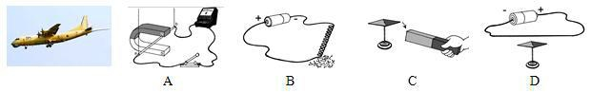

12.利用干电池、导线、小灯泡、铅笔芯、橡皮、塑料尺这些器材，可以完成:①物质导电性；②电流与电压、电阻的关系；③导体在磁场中产生电流的条件；④电阻大小与导体长度的关系四个探究实验中的[来源:学|科|网]
A、① ② B、① ④ C、① ② ④ D、① ③ ④

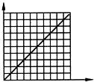
13.如图所示，是我们常见的图象，这种图象如果在横纵坐标加上适当的物理量及单位不能用来描述下列两种物理量之间关系的是
A．弹簧的伸长与弹簧所受拉力的关系
B．通电导体的电阻与其两端电压的关系
C．物体所受重力与质量的关系
D．匀速直线运动中路程与时间的关系

14.下列符合安全用电要求的是
A. 家庭电路中，开关要串联在火线和电灯之间
B．发生电火灾时，要迅速给着火的物体泼冷水
C．为了方便，将三脚插头改成两脚插头使用
D. 用湿抹布擦正在发光的电灯泡

15.下列对质量和长度的估测，其中最接近实际的是
A、一个鸡蛋的质量约为 500g B、一支普通铅笔的长度约为 30cm
C、一名普通中学生的质量约为 50kg D、普通中学生使用的课桌高度约为 1.8m

16.如图，用 F=20N 的水平推力推着重为 40N 的物体沿水平方向做直线运动，若推力 F对物体做了 40J 的功，则在这一过程中
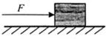
A、重力做的功一定为 40J
B、物体一定受到 20N 的摩擦力
C、物体一定运动了 2m
D、物体一定运动了 4m
17.关于汽车的下列说法中，正确的是
A、汽车轮胎与地面的摩擦总是有害的
B、紧急刹车时，摩擦力的主要作用是改变轮胎的形状
C、汽车沿直线匀速上坡时，机械能减小
D、汽车沿直线匀速上坡时，受平衡力作用
18.为了测定风速的大小，小明设计了四种装置，如图所示．图中探头、金属杆和滑动变阻器的滑片 P 相连，可上下移动．现要求：当风吹过探头时，滑动变阻器凡的滑片 P 向上移动，且风速增大时电压表的示数增大．以下四个图中符合要求的是
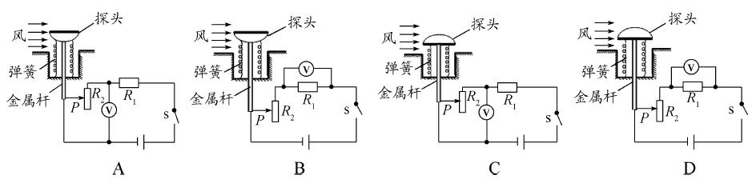

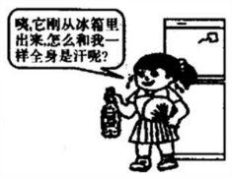
二、填空题（本大题共 8 个小题，每小题 2 分，共 16 分）
19.如图所示，小丽同学刚从从冰箱里拿出一瓶饮料，发现饮
料瓶的外壁“出汗”。这种“汗水”的形成是_________现
象。（填物态变化的名称）

20.“贴地飞行，湖南智造。”2015 年 12 月 26 日上午，长沙高铁南站至长沙黄花
机场的中低速磁浮线，正式开通“不载客”试运行。磁浮列车采用独特的“抱轨”
运行方式，通过电磁力使车辆悬浮在轨道上，是目前唯一实现无接触运行、无脱轨
风险的轨道交通工具。磁悬浮列车在运行时用减小压力的方法来减小__________。
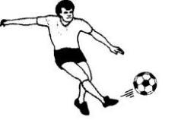
21.如图所示，离开运动员的足球仍然能在空中继续飞行，是由于足
球具有____________。

22.有一个实心球形物体，用弹簧测力计在空气中称重时，测力计的示数为 12N；当把物体一半体积浸入水中时，测力计的示数为 5N．把物体从弹簧测力计上取下投入水中静止时，物体受到的浮力是______________N。
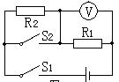
23.如图所示，电源两端电压不变，R1、R2 的阻值分别为 10Ω和
20Ω 当 S₁、S₂ 均闭合时，电压表的示数为 6V，当 S₁ 闭合，S₂
断开时，电压表的示数为 V。

24.一个容器里盛有 15 厘米深的水，水中 A 点离容器底面的高度 11 厘米，B
点离容器底面的高度为 6 厘米，则 A 与 B 两点的压强比 P_{A}:P_{B} =_________。
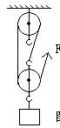
25.某导体的电阻是 2Ω，通过它的电流为 1A，通电 1min 时，导体上产生的热量是_______J。

26.如图所示，物重 G=480N，用滑轮组将重物匀速提升 2m，
所用的拉力 F 为 200N，滑轮组的机械效率为 .

三、作图与实验探究（本大题共 6 个小题，第 27、28 小题各 2 分，29、30、31小题各 6 分，32 小题 8 分，共 30 分）
27.如图所示，一束光从玻璃砖 AB 面垂直射入，折射后从玻璃砖 AC 面射出, 请画出
这束光在 AC 面发生折射的光路图。

28.如图所示， O 为乒乓球的重心，请在图中作出乒乓球竖直上升时的受力示意图（乒乓球在运动过程中均受空气阻力 f 的作用，不计空气的浮力）。
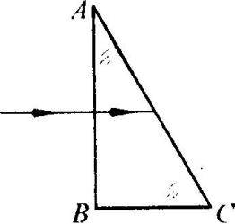
^{v} _{O} ·
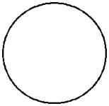

29.小强的奶奶有一只玉镯，他通过网络了解到：密度是玉器品质的重要参数，通过实验他测出了玉镯的密度．以下是他测量玉镯的实验步骤：
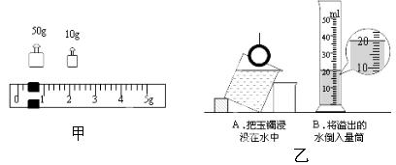

[来源:学+科+网Z+X+X+K]
- 将天平放在水平桌面上，调节横梁平衡时，应将游码放到 。
（2）用调节好的天平测出玉镯的质量，当天平平衡时，右盘中砝码及游码的位置如图
甲所示，玉镯的质量是_____________g．
（3）按如图乙所示的方法测出玉镯的体积
（4）玉镯的密度为__________kg/m³．

30.小轩同学在“研究杠杆的平衡条件”的实验中，他将杠杆挂在支架上，结果发现杠
杆左端向下倾斜。
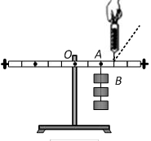
（1）若要使杠杆在水平位置平衡，需吧杠杆右端的平衡螺母向__________移动（选
填“右”或“左”）。
（2）实验中，在杠杆上的 A 点挂三个重均为 0.5N 的钩码，
用调好的弹簧测力计竖直向上拉杠杆上的 B 点，使杠杆
在水平平衡，如图所示，测力计的示数是 N；
（3）如果将测力计沿图中虚线方向拉，仍使杠杆在水平位置平
衡，则测力计的示数将______（选填“变大”、“变小”或“不变”）。

- 小红同学在做“探究平面镜成像”的实验时．将一块玻璃板竖直架在水平台上．再
取两段完全相同的蜡烛 A 和 B．点燃玻璃板前的蜡烛 A．进行观察，如图所示．在
此实验中：
（1）选取两段完全相同的蜡烛是为了比较像与物的_______关系．x§k§b 1[来源:Z.xx.k.Com]
（2）移去后面的蜡烛 B，并在所在位置上放一光屏．在光
屏上不能接收到蜡烛烛焰的像．所以平面镜所成的像
是___________像。（填“实”或“虚”）
（3）小红将蜡烛逐渐远离玻璃板时．它的像________（填
“变大”、“变小”或“不变”）．
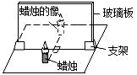
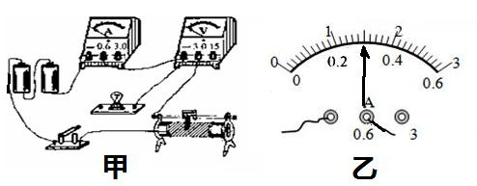
32.小明做“测定小灯泡电功率”的实验时，连接的实物电路如图甲所示，电源电压为 3V，
小灯泡的额定电压为 2.5V．

（1）用笔画线替代导线，将实物电路连接完整。

- 闭合开关，移动滑动变阻器滑片，她发现灯泡始终不亮，电流表有示数，电压表
无示数 ，其故障原因可能是__________ 。
A、灯泡短路 B、灯泡断路 C、滑动变阻器短路 D、滑动变阻器断路
（3）排除故障后，小明测量了不同电压下通过小灯泡的的电流。当小灯泡正常发光时，
电流表的示数如图乙所示，则小灯泡的额定功率为 W。
（4）实验后，小明同学想到另一种求解额定功率的方法，利用电压小于 2.5V 时的
电压电流数据求出电阻，然后利用 P=U²/R 计算出小灯泡的电功率．小明发现
计算结果与真实值相比偏大，根据所学的知识，你认为原因可能是 。
四、计算题（本大题共 2 个小题，每小题 9 分，共 18 分）
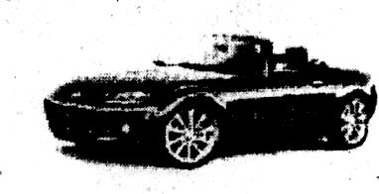
33.如图所示为我国自主研发的氢燃料车，它的核心技术已跻身于世界先进行列。该车使用氢气代替汽油，在高压条件下，应用 160L 的储氢罐储存 2kg 的氢气。一次加气可行驶 230km，最高速度可达 122km／h。整车质量为 1500kg，如果每个轮胎与地面的接触面积为 400cm²。（g=10N/Kg）求：
(1)储氢罐储存 2kg 氢气，氢气的密度。
(2)该车以最高速度行驶 183km 所需时间。
(3)不装氢气时该车对地面的压强。

34.小刚同学家有一台电热水器，铭牌如下表所示。他家的电能表上标有如图数据，根据电热水器铭牌和电能表所提供的信息，求
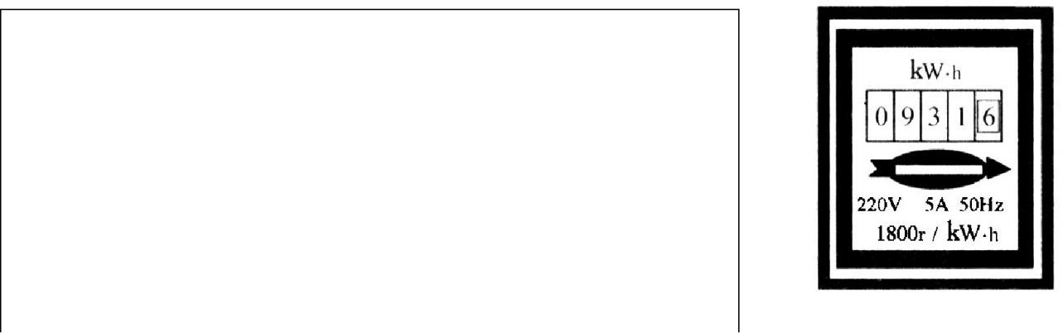
全自动电热水器
额定功率（kW） | 2 | 加热方式 | 电加热器
额定电压（V） | 220[来源:学*科*网Z*X*X*K] | 类别 | 防触电保护
额定电压（V） | 220[来源:学*科*网Z*X*X*K] | 类别 | 一类
温度设定范围 | 20～90 | 净重（kg） | 20
（℃） | 20～90 | 净重（kg） | 20
容量（L） | 50 | 整机外形尺寸（mm） | 530×Ф400
出厂时间 | 年 月 | 日

（1）该电热水器电热丝正常工作时的电阻是多大？
（2）电热水器正常工作时，把质量为 20kg 温度是 20℃的水加热到 50℃需要多少秒
钟？（不计能量损失，水的比热容为 4.2×10³J/（kg•℃）．）
（3）夏天用电高峰时家庭电路的实际电压偏低，小刚同学只把电热水器接入家庭电
路，发现在 100s内电能表转了 81 圈。若不考虑电热丝电阻随温度的变化，
家庭电路的实际电压是多少？

《物理》参考答案
- 选择题
题号 | 1 | 2 | 3 | 4 | 5 | 6 | 7 | 8 | 9
答案 | B | C | D | A | C | D | C | D | A
题号 | 10 | 11 | 12 | 13 | 14 | 15 | 16 | 17 | 18
 | A | A | B | B | A | C | C | D | D
- 填空题
- 液化 20、摩察 21、惯性 22、12
23、2 24、4:9 25、120 26、80％
- 作图与实验探究
27、28 （略）
29、（1）零刻度处 （2）60.4 （3）3.02×10³
- （1）右 （2） 1 （3） 变大
- （1） 大小 （2） 虚 （3） 不变
- （1） 略 （2） B （3） 0.75 （4）灯丝电阻随温度的升高而增大
- 计算题
- （1） 12.5kg/m³ （2） 1.5h （3）9.375×10⁴Pa
- （1） 24.2Ω （2） 1.26×10³s （3） 198V

新课标第一网系列资料 www.xkb1.com 新课标第一网不用注册，免费下载！

